UniCTest

Ingegneria del Software – A.A. 2021/2022

Progetto d’esame di: Blanco Francesco Giulio, Anzalone Dario Giuseppe

Fase di Elaborazione – Iterazione 1

Sommario

1 Versione 2

2 Introduzione e Scenario di sviluppo 2

3 Analisi Orientata agli Oggetti 2

3.1 Modello di dominio 2

3.2 Diagramma di Sequenza di Sistema 4

3.3 Contratti delle Operazioni 4

CO1 4

CO2 4

CO3 5

CO4 5

CO5 5

CO6 5

4 Progettazione Orientata agli Oggetti 6

4.1 Diagrammi di interazione 6

4.2 DCD 8

# Versione

|  |  |  |  |
| --- | --- | --- | --- |
| Versione | Data | Descrizione | Autori |
| Elaborazione | 2022/01/13 | Prima iterazione della fase di elaborazione. | Anzalone Dario Giuseppe, Blanco Francesco Giulio. |

# Introduzione e Elaborati

Durante la fase di ideazione sono stati individuati la maggior parte dei requisiti dell’applicazione UniCTest.

Nella 1° iterazione della fase di elaborazione, tra i vari casi d’uso individuati nella fase di ideazione, si è scelto di focalizzare l’attenzione su:

* Scenario di successo di UC: Inserisci quesito;
* Caso d’uso d’avviamento.

Si è scelto di realizzare i seguenti artefatti:

* Analisi Orientata agli Oggetti
  + **Modello di Dominio**
  + **SSD (System Sequence Diagrams)**
  + **Contratti delle operazioni**
* Progettazione Orientata agli Oggetti:
  + **Diagrammi di interazione**
  + **DCD (Design Class Diagram)**

La 1° iterazione della fase di elaborazione prevederà diversi step:

1. Analisi orientata agli oggetti (OOA). Il primo artefatto da realizzare sarà il Modello di Dominio. Le classi concettuali saranno individuate tra le locuzioni nominali dello scenario di successo di UC7.
2. Progettazione orientata agli oggetti (OOD).
3. Implementazione.

# Analisi Orientata agli Oggetti

## Modello di dominio

Si riporta lo scenario di successo di UC7. Vengono evidenziate le locuzioni nominali per la scelta delle classi concettuali candidate. Le classi concettuali candidate verranno evidenziate in verde, gli attributi in giallo.

**UC7. Inserisci quesito**

|  |  |
| --- | --- |
| Scenario principale di successo | 1. Il Tutor vuole inserire un nuovo quesito  2. Il Tutor sceglie la voce “nuovo quesito”.  3. Il Sistema restituisce le materie che il Tutor insegna. Il Tutor sceglie la materia del quesito da inserire tra quelle restituite dal Sistema.  4. Il Tutor inserisce la fonte da cui il quesito proviene.  5. Il Tutor inserisce il testo della domanda.  6. Il Tutor inserisce il testo di una risposta. Il Tutor contrassegna la risposta come vera o falsa.  *Il passo 6 viene ripetuto finché serve.*  7. Il Tutor indica di aver terminato l’inserimento delle risposte.  8. Il Tutor inserisce la difficoltà del quesito.  9. Il Tutor contrassegna il quesito come pubblico, privato o personale.  10. Il Tutor conferma l’inserimento. |

Le classi concettuali candidate sono:

* **UniCTest**: rappresenta il sistema;
* **Tutor**: utente del sistema che inserisce quesiti;
* **Quesito**: contiene una domanda e le informazioni ad essa inerenti;
* **Materia**: disciplina insegnata dai tutor e inerente ai quesiti;
* **Risposta**: possibile alternativa fra le risposte legate a un quesito, che può essere vera o falsa.

Dall’analisi effettuata si è resa necessaria l’introduzione di una classe concettuale per la visibilità del quesito (pubblico, privato o personale). Infatti, si vogliono avere più tipi di visibilità la cui esistenza deve essere indipendente dalla esistenza di quesiti nel sistema.  
Per cui, alla lista precedente viene aggiunta la classe concettuale:

* **Visibilità**: indica se il quesito a cui essa fa riferimento è pubblico, privato o personale.

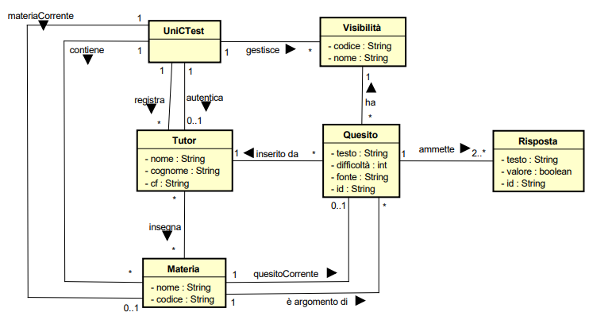Da cui, tenendo conto di associazioni e attributi, è stato ricavato il seguente Modello di Dominio:

## Diagramma di Sequenza di Sistema

Il passo successivo alla creazione del Modello di Dominio è la creazione del primo SSD che permette la visualizzazione in forma grafica dell’interazione tra il Tutor ed il Sistema in riferimento a UC7.

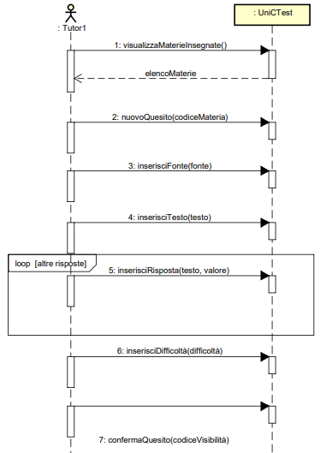

## Contratti delle Operazioni

Di seguito si riportano le descrizioni delle Operazioni eseguite in riferimento a UC7.

### CO1

|  |  |
| --- | --- |
| Operazione | visualizzaMaterie() |
| Riferimenti | UC7: Inserisci quesito |
| Pre-condizioni | - |
| Post-condizioni | * Il Sistema ha restituito tutte le *n* istanze *m1,…,mn* di Materia associate all’istanza *t* di Tutor. |

### CO2

|  |  |
| --- | --- |
| Operazione | nuovoQuesito(codiceMateria: String) |
| Riferimenti | UC7: Inserisci quesito |
| Pre-condizioni | - |
| Post-condizioni | * L’istanza *mi* di Materia avente *mi.codice* uguale a codiceMateria è stata associata a UniCTest tramite l’associazione “corrente”; * È stata creata l’istanza *q* di Quesito ed è stato inizializzato l’attributo *q*.*id*; * *mi* è stata associata a *q* tramite l’associazione “corrente”. * *q* è stato associato all’istanza *t* di Tutor tramite l’associazione “inserito da”. |

### CO3

|  |  |
| --- | --- |
| Operazione | inserisciFonte(fonte: String) |
| Riferimenti | UC7: Inserisci quesito |
| Pre-condizioni | È in corso la creazione di un Quesito *q.* |
| Post-condizioni | * L’attributo *q*.*fonte* è stato inizializzato a fonte. |

### CO4

|  |  |
| --- | --- |
| Operazione | inserisciRisposta(testo: String, valore: boolean) |
| Riferimenti | UC7: Inserisci quesito |
| Pre-condizioni | È in corso la creazione di un Quesito *q.* |
| Post-condizioni | * È stata creata un’istanza *ri* di Risposta; * L’attributo *ri*.*testo* è stato inizializzato a testo e l’attributo *ri*.*valore* è stato inizializzato a valore; * *ri* è stata associata a *q* tramite l’associazione “ammette”. |

### CO5

|  |  |
| --- | --- |
| Operazione | inserisciDifficoltà(difficoltà: int) |
| Riferimenti | UC7: Inserisci quesito |
| Pre-condizioni | È in corso la creazione di un Quesito *q.* |
| Post-condizioni | * L’attributo *q*.*difficoltà* è stato inizializzato a difficoltà. |

### CO6

|  |  |
| --- | --- |
| Operazione | confermaQuesito(codiceVisibilità: String) |
| Riferimenti | UC7: Inserisci quesito |
| Pre-condizioni | È in corso la creazione di un Quesito *q.* |
| Post-condizioni | * È stata recuperata l’istanza *v* di Visibilità avente *v*.*codice* uguale a codiceVisibilità ed è stata associata a *q* tramite l’associazione “ha”; * *q* è stato inserito nella mappa “mappaQuesiti” di *m*. |

# Progettazione Orientata agli Oggetti

Dalla definizione delle classi concettuali, realizzata nel contesto della OOA, si passa alla OOD, che prevede la realizzazione di un Modello di Progetto, che include la definizione statica delle classi software mediante un DCD, da realizzare in parallelo ai diagrammi di interazione, che definiscono il comportamento dinamico del sistema.

## Diagrammi di interazione

1. **SSD_UC7_visualizzaMateria**

1. 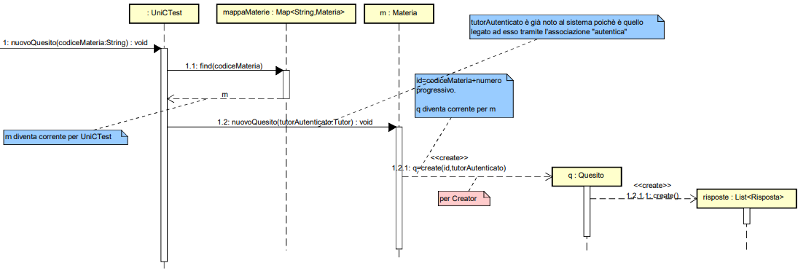**SSD_UC7_nuovoQuesito**
2. **SSD_UC7_inserisciFonte**

1. **SSD_UC7_inserisciTesto**

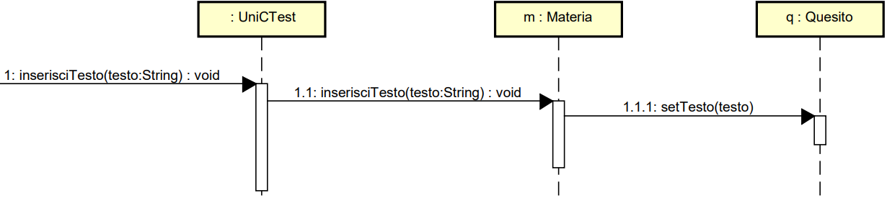

1. **SSD_UC7_inserisciDifficoltà**Immagine che contiene testo

   Descrizione generata automaticamente
2. 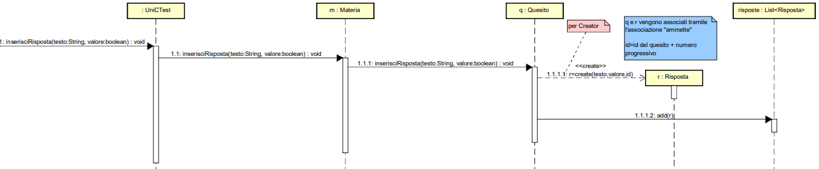**SSD_UC7_InserisciRisposta**
3. **SSD_UC7_confermaQuesito**

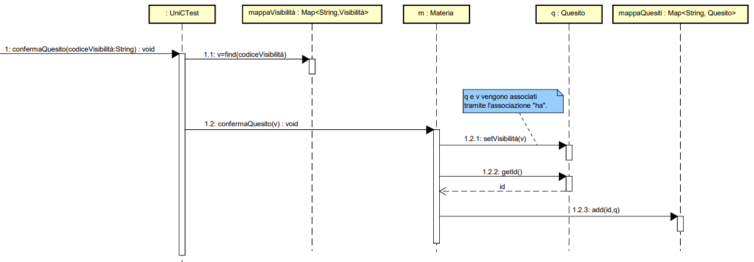

## DCD

